应用场景

硬件/整机信息：ARM及AMD平台

OS版本信息：**服务器系统1050u1e版本举例**

软件信息：FIO、GFIO 3.30版本

功能概述

在涉及POC测试场景中经常需要针对存储性能进行压测，而部分用户希望在进行压力测试时，觉得配和桌面部署个图形化前端界面能使压力测试的结果一目了然，方便测试人员更直观的观测到压测数据，此时就可以考虑采用GFIO工具。

功能介绍

FIO：是一个非常简单好用的I/O性能测试工具，它能对裸设备、块设备、以及带有文件系统的设备进行压力测试。

GFIO：FIO有Server/Client模式。 FIO一旦进入Server模式就会在8765 tcp端口上监听，等待客户端来连接。 一旦客户端连接上来，会发上来比如运行job等任务，服务端把运行结果推送到客户端。所以这个图形前端实际上是FIO的一个Client, 名字就叫做GFIO。

安装使用

下面将以**服务器系统1050u1e版本**作为举例，介绍一下GFIO工具的安装部署过程，感兴趣的读者可下载后测试使用：



一：安装依赖

[root@localhost /]# yum install gcc

[root@localhost /]# yum install libaio-devel

[root@localhost /]# yum install gtk2-devel glib-devel

二：安装工具

[root@localhost Desktop]# cd fio-3.30

[root@localhost fio-3.30]# ./configure —enable-gfio

[root@localhost fio-3.30]# make fio

[root@localhost fio-3.30]# make gfio

[root@localhost fio-3.30]# make install

三：启动测试

1、 在终端中执行gfio指令即可启动工具：

[root@localhost fio-3.30]# gfio

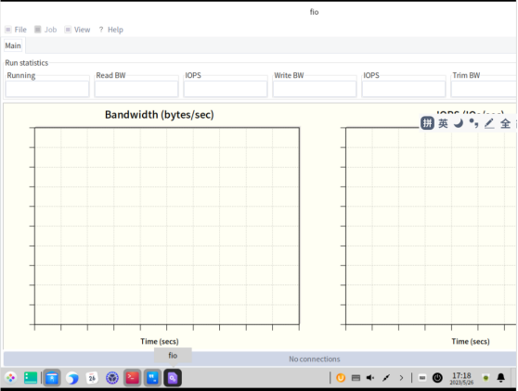

2、 选择需要运行的内容：（可根据需求自行编写测试用例）

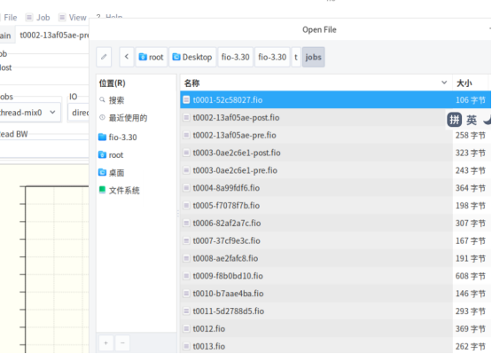

©统信软件技术有限公司。访问者可将本网站提供的内容或服务用于个人学习、研究或欣赏，以及其他非商业性或非盈利性用途，但同时应遵守著作权法及其他相关法律的规定，不得侵犯本网站及相关权利人的合法权利。除此以外，将本网站任何内容或服务进行转载，须备注：**该文档出自【faq.uniontech.com】统信软件知识分享平台**。否则统信软件将追究相关版权责任。